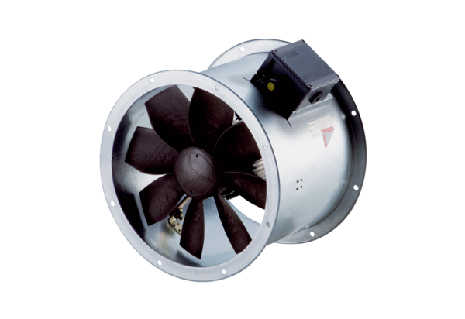Axiál csőventilátor DZR 25/2 B Ex eCsomagolási egység: 1 darabVálaszték: C
Termékszám: 0086.0702Gyártó: MAICO

